**PHỤ LỤC II**

**HƯỚNG DẪN NHÀ TRƯỜNG TẢI DANH SÁCH TÀI KHOẢN HỌC SINH**

*(Kèm theo Kế hoạch số 2614/KH-SGDĐT ngày 02 tháng 5 năm 2024*

*của Sở Giáo dục và Đào tạo)*

**Có 7 BƯỚC** cần thực hiện để nhà trường tải danh sách tài khoản của học sinh về.

**- BƯỚC 1**: Truy cập website <https://csdl.hcm.edu.vn>

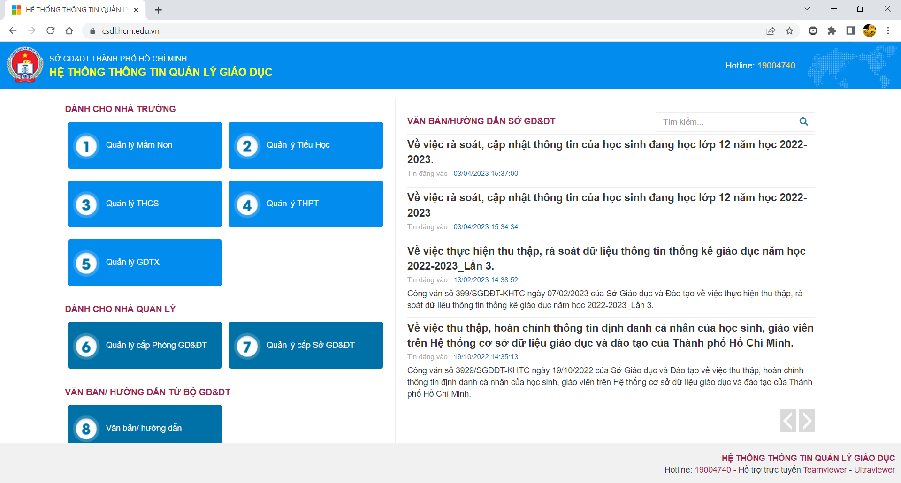

- **BƯỚC 2**: Tại khu vực “**DÀNH CHO NHÀ TRƯỜN**G”, nhấn vào “**Quản lý THCS**” hoặc “**Quản lý THPT**”



Nhấn vào nút “**Quản lý THCS**” hoặc “**Quản lý THPT**”.

- **BƯỚC 3**: Nhập tài khoản và các thông tin của Trường để đăng nhập vào hệ thống.

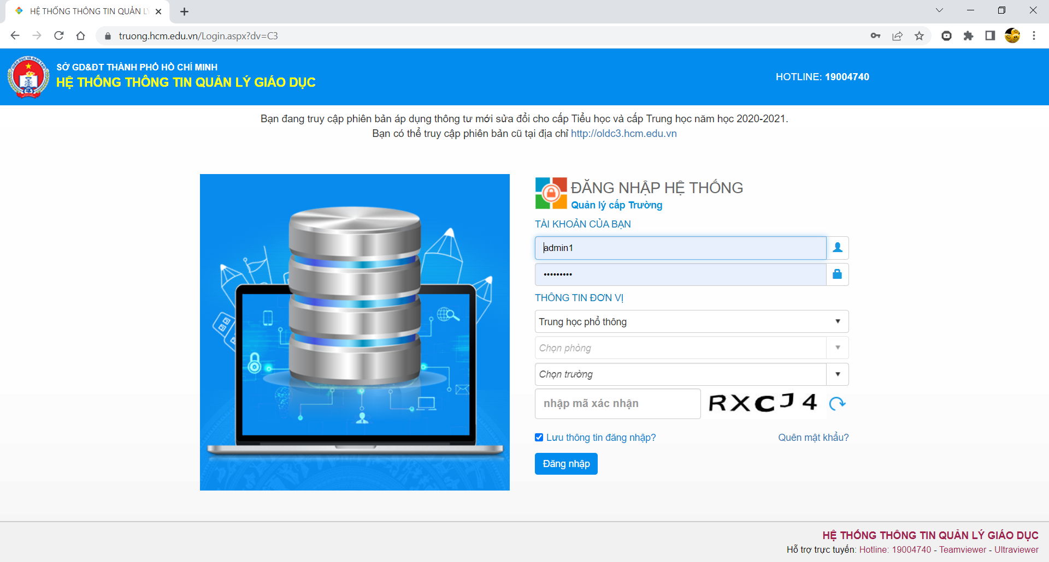

Nhấn nút “**Đăng nhập**” để vào hệ thống.

- Chọn phòng Giáo dục (*nếu là trường THCS*).

- Chọn Trường.

- Nhập mã xác nhận.

Nhập tài khoản quản trị của nhà trường (**username và mật khẩu**) tại đây.

*(Minh họa màn hình của hệ thống sau khi đã đăng nhập thành công)*

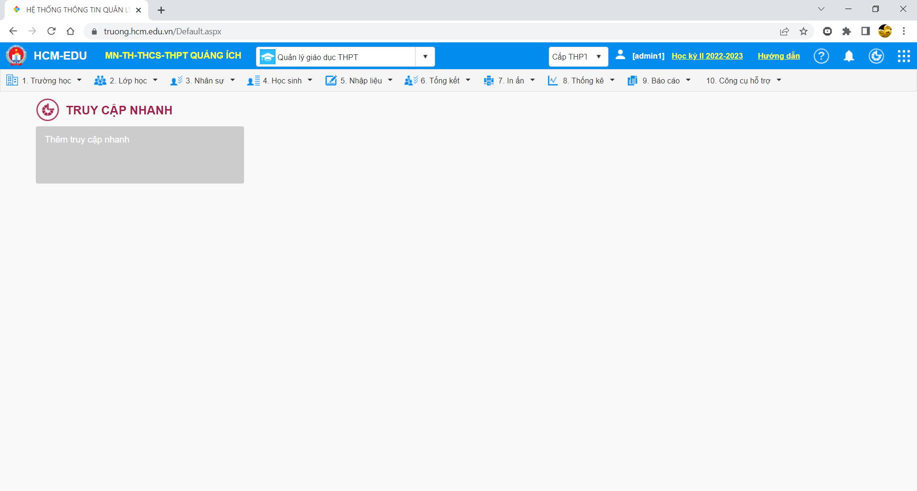

**- BƯỚC 4**: Nhấn vào menu ở trên cùng - bên tay trái, chọn mục “**Quản lý học và thi ……**”

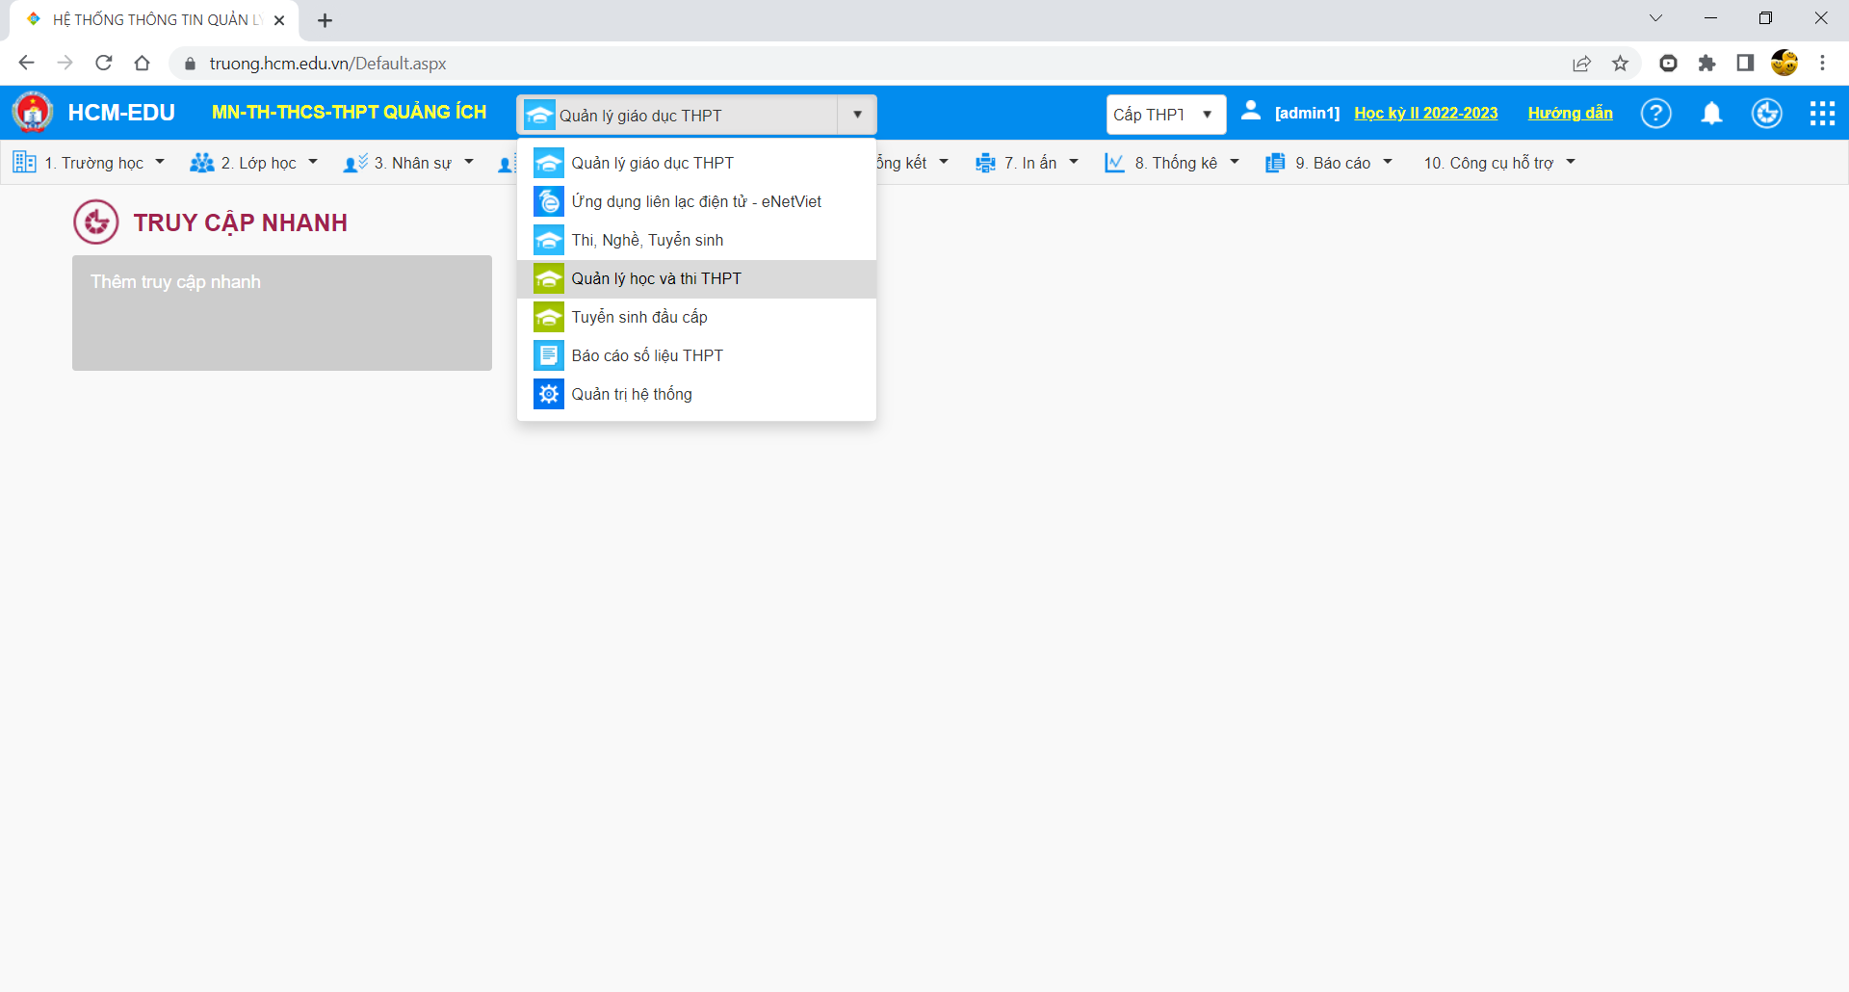

Nhấn vào menu.

Chọn “**Quản lý học và thi……”.**

*(Minh họa màn hình chức năng “****Quản lý học và thi……”)***

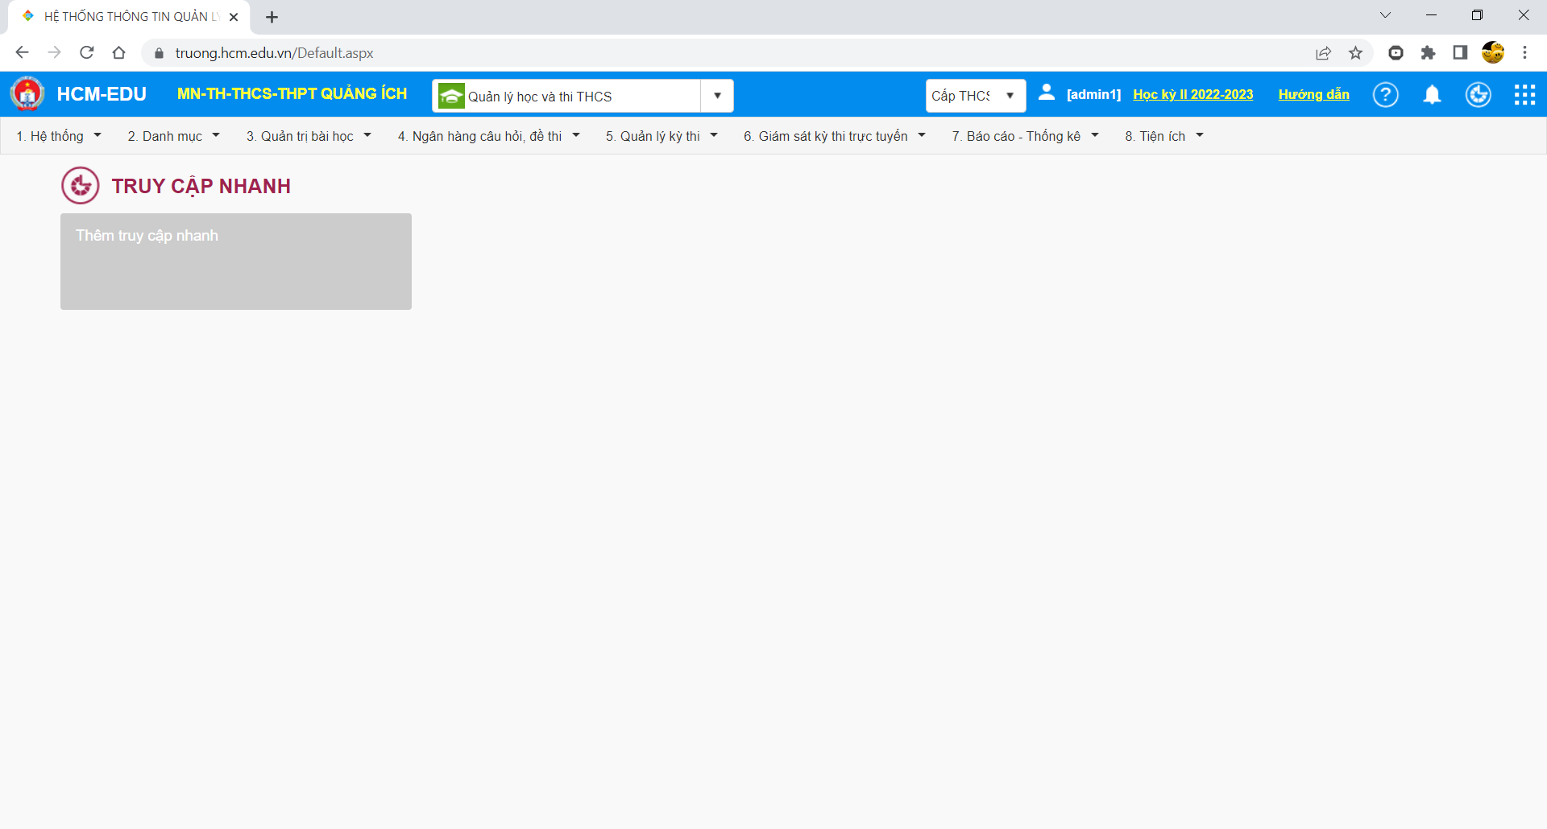

**- BƯỚC 5**: Trên thanh menu ngang, chọn “**1. Hệ thống**” 🡪 “**1.2. Quản lý tài khoản thí sinh**”

Chọn “**1.** **Hệ thống”**

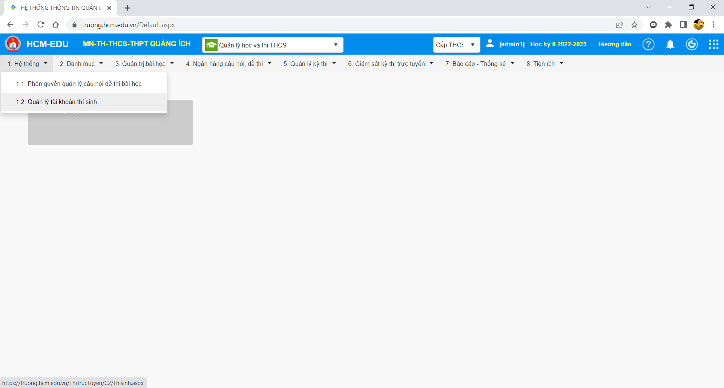

Chọn “**1.2. Quản lý tài khoản thí sinh”.**

*(Minh họa màn hình chức năng “****Quản lý tài khoản thí sinh****”)*

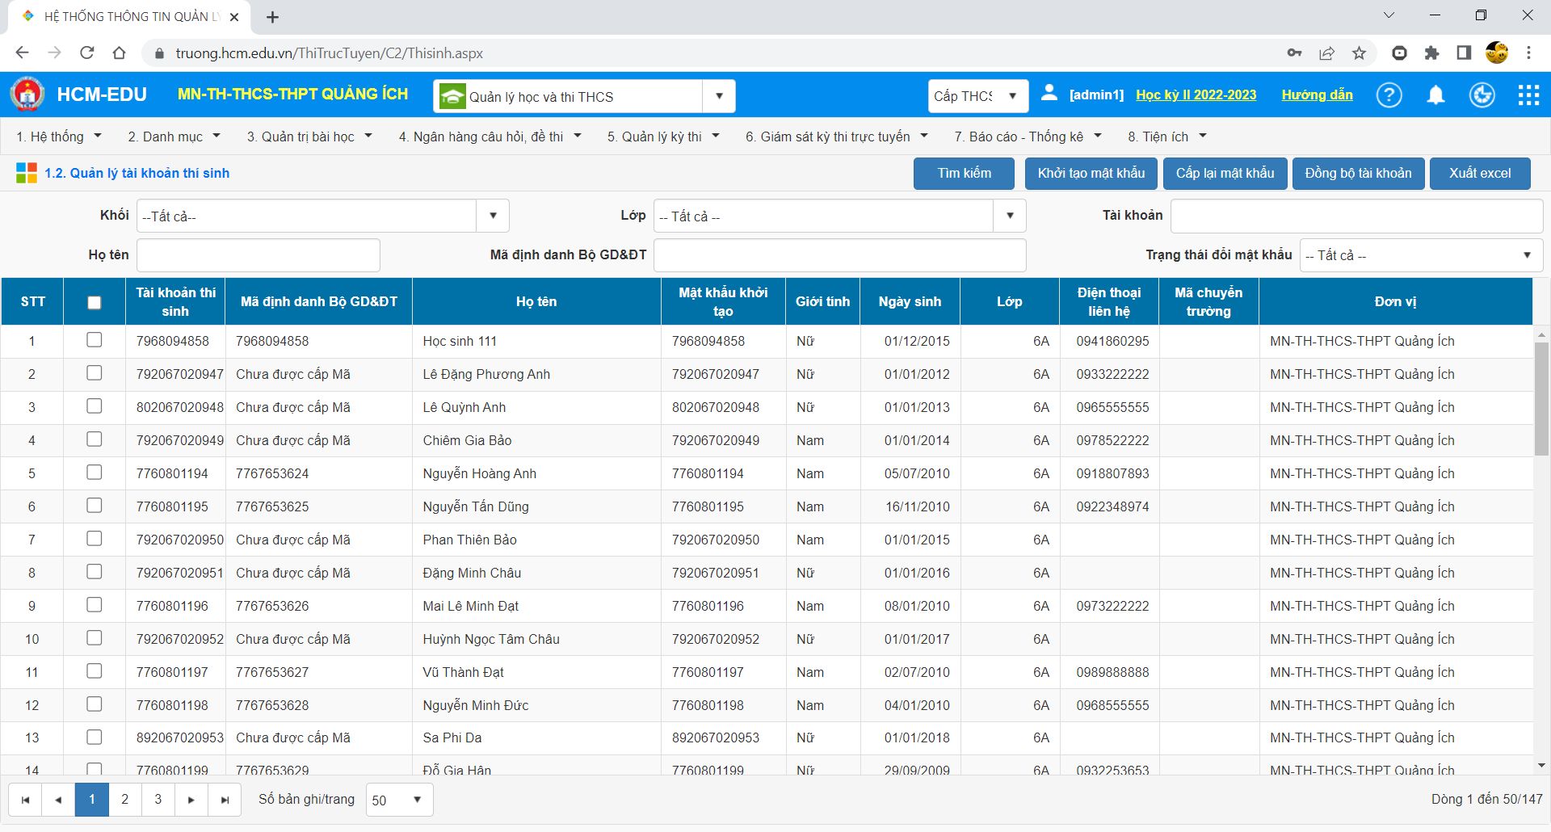

**- BƯỚC 6**: Nhấn nút “**Xuất excel**” để tải file về máy tính. Lúc này hệ thống sẽ **tải toàn bộ** tài khoản học sinh của trường.

Nếu muốn tải danh sách tài khoản của **một** **khối cụ thể** thì nhấn vào “**Khối**” và chọn đúng khối cần tải dữ liệu, sau đó nhấn nút “**Xuất excel**”.

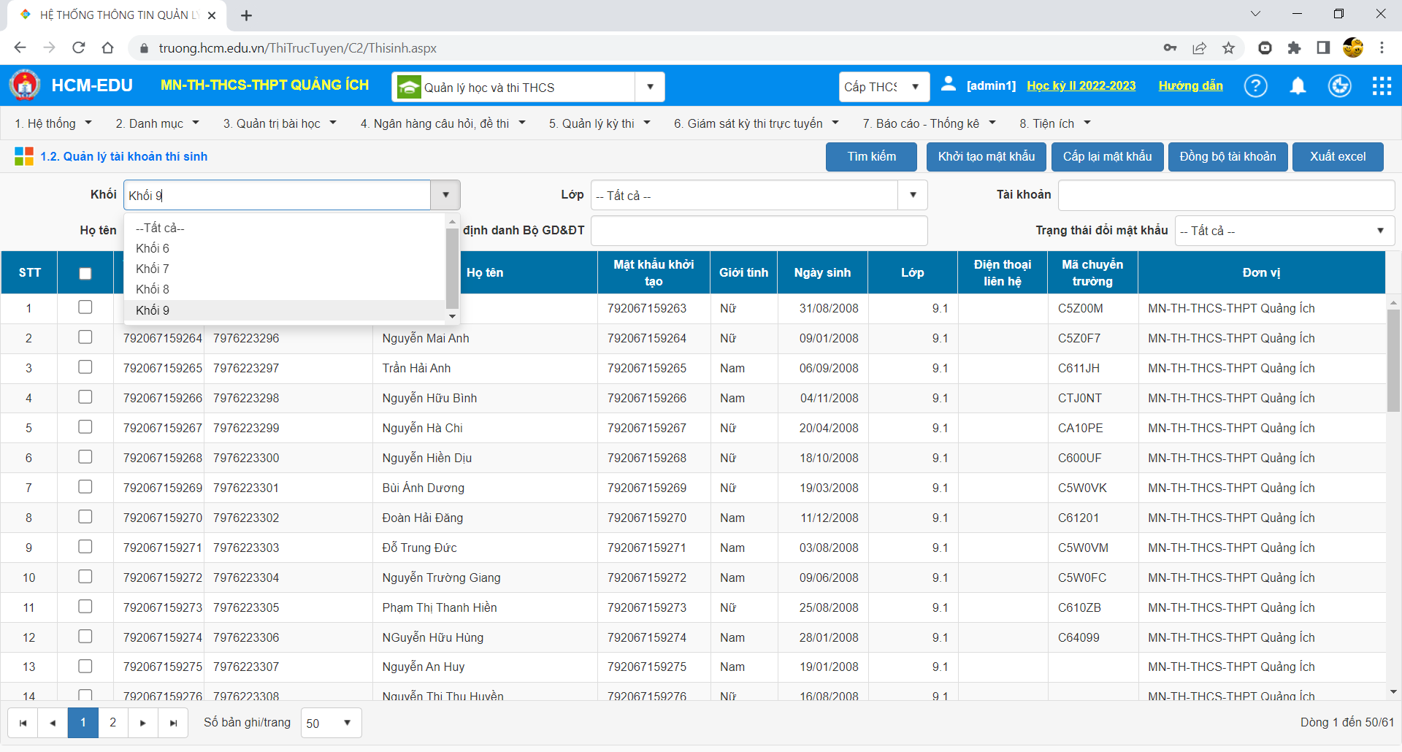

Nhấn nút “**Xuất excel**” để tải file về máy tính.

Có thể nhấn vào “**Khối**” để chọn chỉ một Khối cần tải dữ liệu.

**- BƯỚC 7**: Chọn thư mục để lưu file vào, nhấn nút “**Save**” và kết thúc việc tải tài khoản

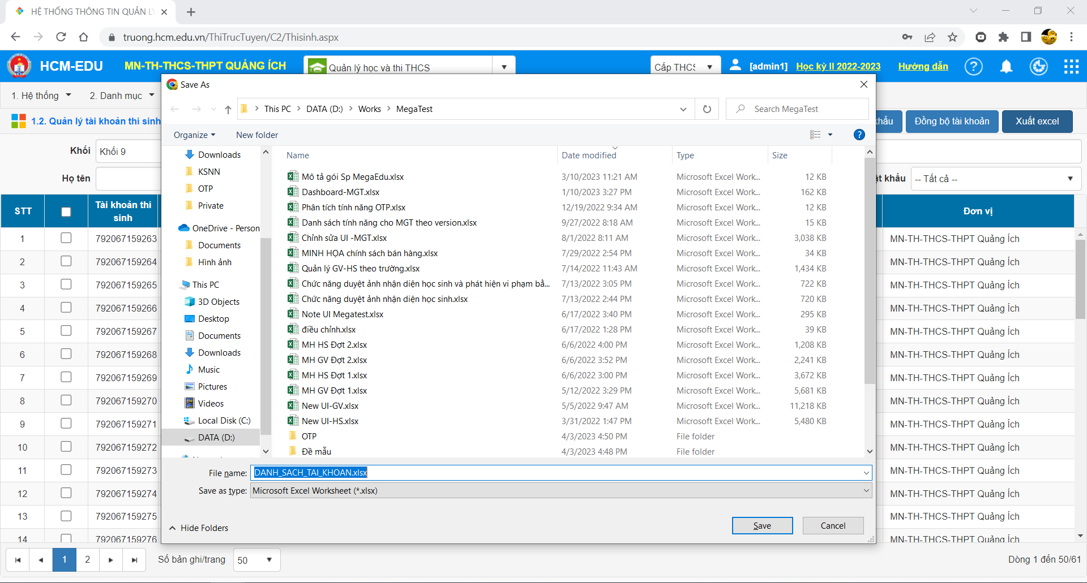

Chọn thư mục lưu trữ file và nhấn nút “**Save**”.

Trên file excel vừa được tải về, thông tin tài khoản của học sinh được trình bày như sau:

- **Username**: được trình bày ở cột B – “**TK học sinh**”.

- **Mật khẩu**: được trình bày ở cột E – “**Mật khẩu khởi tạo**”.

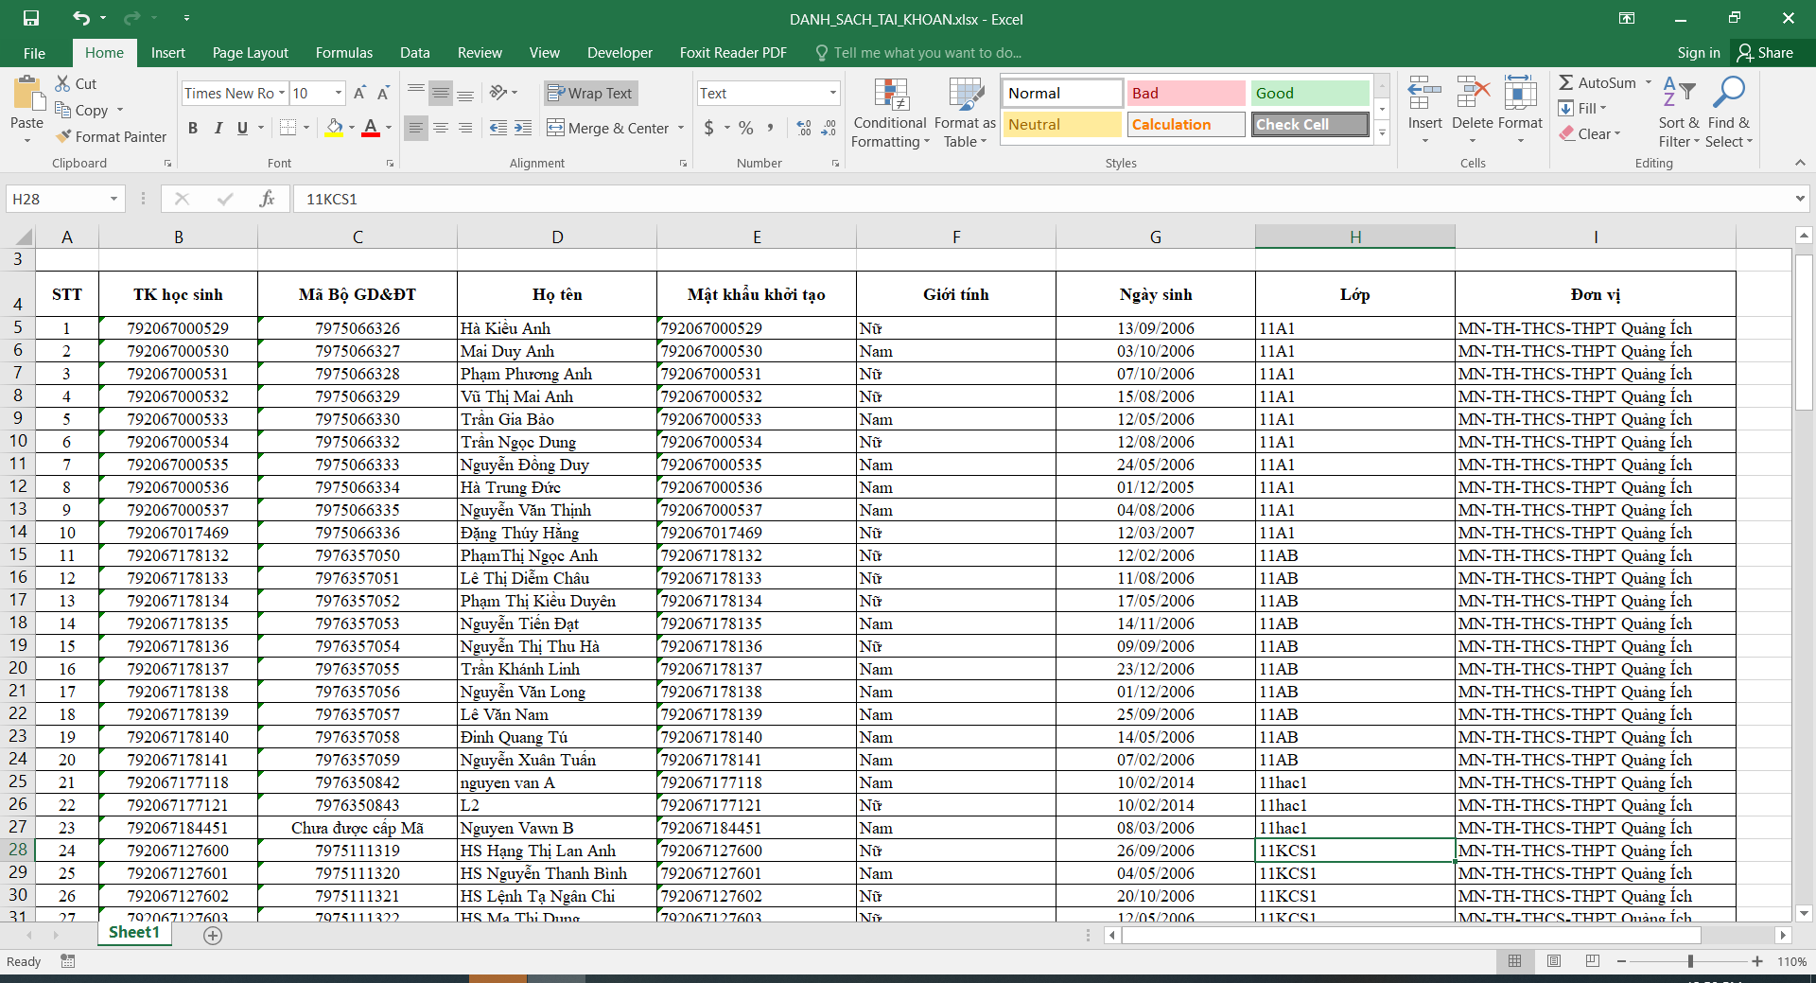

Cột chứa “**Mật khẩu**” của học sinh

Cột chứa “**Username**” của học sinh

**\* *LƯU Ý:***

- Nếu là trường **LIÊN CẤP**, admin trường **có thể chọn một cấp học khác** để tải dữ liệu tiếp, không cần phải đăng xuất hệ thống.

- Sau khi chọn một cấp học khác, admin bắt đầu từ **Bước 4** để thực hiện tiếp việc tải danh sách tài khoản học sinh.

Nhấn vào đây để chọn cấp học khác

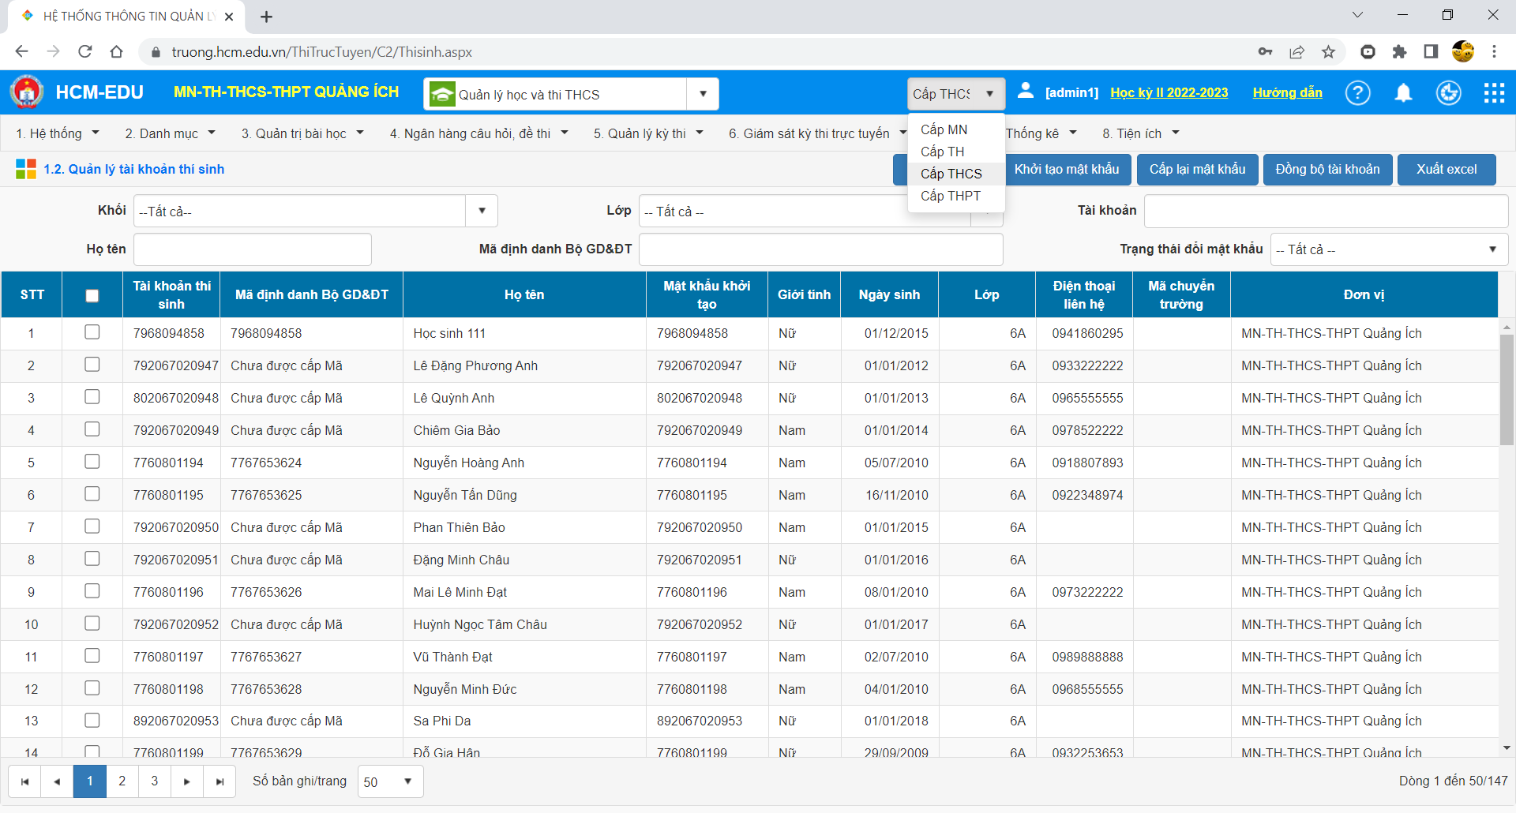

**HẾT ./.**